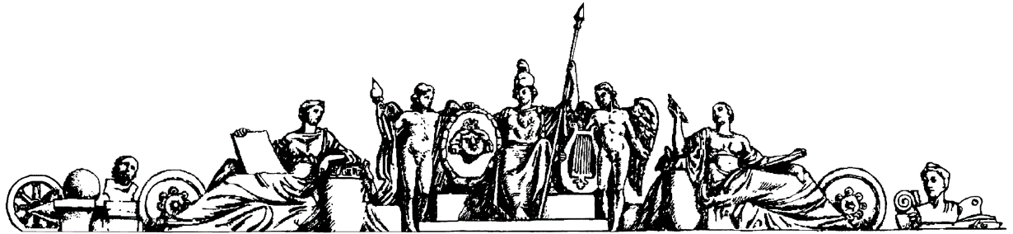

**Министерство образования и науки Российской Федерации**

**Федеральное агентство по образованию**

**Государственное образовательное учреждение высшего профессионального образования**

**«Московский государственный технический университет имени Н.Э. Баумана»**

**(МГТУ им. Н.Э. Баумана)**

**Факультет «Робототехника и комплексная автоматизация» (РК)**

**Кафедра «Системы автоматизированного проектирования» (РК6)**



**Отчет по лабораторной работе №6 по курсу**

**«Операционные системы»**

**Студент:** Петраков Станислав

**Группа:** РК6-56Б

**Преподаватель:** Грошев С.

Проверил:

Дата:

2021 год

**10 вариант**

**Задание:**

Последовательно выполняемые попытки обоих игроков должны завершаться по сигналу выхода от клавиатуры. Непосредственные переходы для несмежных граней куба должны исключаться. Состояние куба на экране должны индицировать целые числа от 1 до 6.

**Исходный код:**

**#include <unistd.h>**

**#include <stdlib.h>**

**#include <signal.h>**

**#include <setjmp.h>**

**typedef void (*sighandler)(int);**

**void brake(int);**

**jmp_buf pos;**

**sigjmp_buf buf;**

**static char digit[3];**

**static char* who[] = { "Pl1: ", "Pl2: ", "Bye.\n" };**

**int j = 0;**

**int main(int argc, char** argv) {**

**srand(getpid());**

**char previous = '1' + getpid() % 6;**

**digit[0] = previous;**

**digit[1] = '\b';**

**digit[2] = '\n';**

**signal(SIGALRM, (sighandler) brake);**

**signal(SIGQUIT, (sighandler) brake);**

**if((j = setjmp(pos)) == 1)**

**alarm(0);**

**else**

**alarm(0);**

**if (!sigsetjmp(buf,1))**

**{**

**/* code */**

**}**

**write(1, who[j], 5);**

**while(j < 2) {**

**write(1, digit, 2);**

**int rnd = rand() % 5;**

**switch (previous) {**

**case '1':**

**digit[0] = '1' + rnd;**

**previous = digit[0];**

**break;**

**case '2':**

**if (rnd == 4) rnd = 5;**

**digit[0] = '1' + rnd;**

**previous = digit[0];**

**break;**

**case '3':**

**if (rnd == 3) rnd = 5;**

**digit[0] = '1' + rnd;**

**previous = digit[0];**

**break;**

**case '4':**

**if (rnd == 2) rnd = 5;**

**digit[0] = '1' + rnd;**

**previous = digit[0];**

**break;**

**case '5':**

**if (rnd == 1) rnd = 5;**

**digit[0] = '1' + rnd;**

**previous = digit[0];**

**break;**

**case '6':**

**if (rnd == 0) rnd = 5;**

**digit[0] = '1' + rnd;**

**previous = digit[0];**

**break;**

**default:**

**digit[0] = '1' + rnd + rand() % 2;**

**previous = digit[0];**

**break;**

**}**

**usleep(50000);**

**} /* while-j */**

**signal(SIGINT, SIG_DFL);**

**exit(0);**

**}**

**void brake(int c) {**

**j++;**

**static int j = 0;**

**write(1, digit, 3);**

**siglongjmp(buf,1);**

**longjmp(pos, ++j);**

**return;**

**}**